Berikut struktur data yang dapat dijadikan dasar penyusunan basis data, formulir input, migrasi data, dan dashboard MVP ECC 2.0. Struktur ini mengikuti ruang lingkup jangka pendek dalam dokumen Rancangan Aksi Perubahan terbaru.
A. Prinsip umum struktur data
Setiap tabel transaksi perlu memiliki elemen pengendalian berikut:
Elemen pengendalian | Fungsi
ID data | Kode unik setiap catatan
Sumber data | Dokumen, aplikasi, atau unit asal data
PIC penginput | Pengguna yang memasukkan data
Tanggal input | Waktu data pertama kali dimasukkan
Tanggal pembaruan | Waktu perubahan terakhir
Status validasi | Draf, diajukan, dikembalikan, atau tervalidasi
Validator | Pejabat/petugas yang memvalidasi
Tanggal validasi | Waktu persetujuan data
Catatan validasi | Alasan persetujuan atau pengembalian
Bukti pendukung | Tautan atau berkas pendukung
Status data | Aktif, diperbaiki, dibatalkan, atau diarsipkan
Riwayat perubahan | Rekaman pengguna, waktu, dan bagian yang diubah
B. Tabel referensi utama
Tabel referensi dipakai bersama oleh seluruh modul agar penulisan data konsisten.
Tabel referensi | Elemen data
Program studi | Kode prodi, nama prodi, jenjang, status
Angkatan | ID angkatan, tahun masuk, tahun perkiraan lulus
Tahun akademik | Kode tahun akademik, semester, tanggal mulai, tanggal selesai
Tingkat | Tingkat I–IV sesuai program studi
Kelas | Kode kelas, program studi, angkatan, tingkat
Unit kerja | Kode unit, nama unit, jenis unit
Pengguna | ID pengguna, nama, NIP/NIK, unit, jabatan, peran
Jenis prestasi | Akademik, olahraga, seni, organisasi, penelitian, dan lainnya
Tingkat prestasi | Intern PKTJ, daerah, nasional, dan internasional
Jenis pelanggaran | Akademik, kedisiplinan, tata kehidupan, dan lainnya
Tingkat pelanggaran | Ringan, sedang, berat
Jenis beasiswa | Pemerintah, lembaga, mitra, internal, dan lainnya
Status validasi | Draf, diajukan, dikembalikan, tervalidasi
Status taruna | Aktif, cuti, mengulang, diberhentikan, lulus, dan lainnya
Kategori lowongan | Pemerintah, BUMN, swasta, kontrak, magang, dan lainnya

1. Database Taruna Aktif
Tabel utama: taruna
1.1 Identitas utama
Field | Tipe data | Wajib | Keterangan
taruna_id | UUID/kode | Ya | ID internal sistem
nomor_taruna | Teks | Ya | Nomor taruna unik
nim | Teks | Ya | Nomor induk mahasiswa
nik | Teks terenkripsi | Ya | Nomor induk kependudukan
nama_lengkap | Teks | Ya | Sesuai dokumen resmi
nama_panggilan | Teks | Tidak | Nama yang digunakan sehari-hari
jenis_kelamin | Pilihan | Ya | Laki-laki/perempuan
tempat_lahir | Teks | Ya | Kabupaten/kota kelahiran
tanggal_lahir | Tanggal | Ya | Format tanggal
agama | Referensi | Tidak | Sesuai kebutuhan administrasi
foto | Berkas/URL | Tidak | Foto resmi taruna

1.2 Data pendidikan
Field | Tipe data | Wajib | Keterangan
program_studi_id | Referensi | Ya | Terhubung ke tabel program studi
angkatan_id | Referensi | Ya | Tahun masuk
tahun_masuk | Tahun | Ya | Tahun registrasi awal
tingkat_id | Referensi | Ya | Tingkat saat ini
kelas_id | Referensi | Ya | Kelas aktif
semester_aktif | Angka | Ya | Semester berjalan
jalur_penerimaan | Pilihan | Ya | Pola pembibitan/mandiri/lainnya
asal_formasi | Teks | Tidak | Instansi/daerah asal formasi
status_taruna | Referensi | Ya | Aktif, cuti, mengulang, dan lainnya
tanggal_status | Tanggal | Ya | Tanggal berlakunya status
alasan_status | Teks panjang | Kondisional | Diisi jika tidak aktif

1.3 Kontak dan keluarga
Field | Tipe data | Wajib | Keterangan
nomor_hp | Teks | Ya | Nomor aktif taruna
email | Email | Ya | Email aktif
alamat_domisili | Teks panjang | Ya | Alamat selama pendidikan
alamat_asal | Teks panjang | Ya | Alamat keluarga
nama_orang_tua_wali | Teks | Ya | Orang tua atau wali
hubungan_wali | Pilihan | Ya | Ayah, ibu, wali, dan lainnya
nomor_hp_wali | Teks | Ya | Kontak keadaan darurat
Aturan utama
- NIM dan nomor taruna tidak boleh ganda.
- Satu taruna hanya mempunyai satu status aktif pada satu periode.
- Perubahan program studi, kelas, tingkat, atau status disimpan sebagai riwayat.
- NIK dan kontak keluarga hanya dapat dilihat pengguna berwenang.
2. Profil dan Riwayat Capaian Taruna
Tabel utama: riwayat_capaian_taruna
Modul ini menjadi wadah kronologis untuk menampilkan perjalanan taruna selama pendidikan.
Field | Tipe data | Wajib | Keterangan
capaian_id | UUID/kode | Ya | ID catatan capaian
taruna_id | Referensi | Ya | Terhubung ke data taruna
tanggal_kegiatan | Tanggal | Ya | Tanggal terjadinya capaian
tahun_akademik_id | Referensi | Ya | Periode capaian
semester | Angka | Ya | Semester terjadinya capaian
kategori_capaian | Pilihan | Ya | Akademik, pembinaan, organisasi, kompetensi, pengembangan diri
subkategori | Referensi/teks | Tidak | Perincian kategori
nama_capaian | Teks | Ya | Nama kegiatan atau capaian
uraian_capaian | Teks panjang | Ya | Penjelasan ringkas
penyelenggara | Teks | Tidak | Unit/lembaga penyelenggara
tingkat_kegiatan | Pilihan | Tidak | Internal, daerah, nasional, internasional
hasil_capaian | Teks | Tidak | Nilai, status, predikat, atau hasil
nilai_angka | Desimal | Tidak | Jika hasil berbentuk angka
satuan_nilai | Teks | Tidak | Nilai, skor, menit, sertifikat, dan lainnya
nomor_dokumen | Teks | Tidak | Nomor sertifikat/surat
bukti_pendukung | Berkas/URL | Ya | Sertifikat, surat, atau dokumentasi
unit_pemilik_data | Referensi | Ya | Unit yang bertanggung jawab
status_validasi | Referensi | Ya | Status pemeriksaan data
Batasan MVP
Riwayat capaian pada MVP belum harus memuat seluruh nilai mata kuliah, CPL, atau CPMK. Data yang dimasukkan adalah capaian prioritas yang telah ditetapkan dan memiliki bukti pendukung.
3. Data Prestasi
Tabel utama: prestasi_taruna
Field | Tipe data | Wajib | Keterangan
prestasi_id | UUID/kode | Ya | ID prestasi
taruna_id | Referensi | Ya | Pemilik prestasi
nama_prestasi | Teks | Ya | Nama perlombaan/penghargaan
jenis_prestasi_id | Referensi | Ya | Akademik, olahraga, seni, dan lainnya
bidang_prestasi | Teks | Ya | Bidang spesifik prestasi
tingkat_prestasi_id | Referensi | Ya | Internal sampai internasional
peringkat | Teks | Ya | Juara I, finalis, penghargaan khusus, dan lainnya
penyelenggara | Teks | Ya | Institusi penyelenggara
lokasi_kegiatan | Teks | Tidak | Tempat kegiatan
tanggal_mulai | Tanggal | Ya | Awal kegiatan
tanggal_selesai | Tanggal | Tidak | Akhir kegiatan
jenis_keikutsertaan | Pilihan | Ya | Individu/tim
nama_tim | Teks | Kondisional | Diisi untuk prestasi tim
pembimbing | Teks | Tidak | Pembina atau pendamping
nomor_sertifikat | Teks | Tidak | Nomor bukti prestasi
sertifikat | Berkas/URL | Ya | Bukti utama
dokumentasi | Berkas/URL | Tidak | Foto atau publikasi
status_validasi | Referensi | Ya | Status pemeriksaan
validator_id | Referensi | Kondisional | Diisi setelah divalidasi
Aturan utama
- Prestasi baru masuk dashboard setelah tervalidasi.
- Prestasi tim dapat dihubungkan dengan beberapa taruna.
- Satu sertifikat yang sama tidak boleh dicatat berulang untuk taruna yang sama.
- Dashboard membedakan jumlah prestasi dan jumlah taruna berprestasi.

4. Data Pelanggaran
Tabel utama: pelanggaran_taruna
Field | Tipe data | Wajib | Keterangan
pelanggaran_id | UUID/kode | Ya | ID kasus
nomor_perkara | Teks | Ya | Nomor pencatatan internal
taruna_id | Referensi | Ya | Taruna terkait
tanggal_kejadian | Tanggal/waktu | Ya | Waktu kejadian
lokasi_kejadian | Teks | Ya | Tempat kejadian
jenis_pelanggaran_id | Referensi | Ya | Kategori pelanggaran
tingkat_pelanggaran_id | Referensi | Ya | Ringan, sedang, atau berat
uraian_kejadian | Teks panjang | Ya | Kronologi yang telah diverifikasi
dasar_peraturan | Teks/Referensi | Ya | Ketentuan yang dilanggar
pelapor | Teks/Referensi | Ya | Petugas/unit pelapor
tanggal_pemeriksaan | Tanggal | Tidak | Tanggal klarifikasi
hasil_pemeriksaan | Teks panjang | Tidak | Hasil pemeriksaan
jenis_sanksi | Referensi | Kondisional | Sanksi yang ditetapkan
nomor_keputusan | Teks | Kondisional | Nomor surat/keputusan
tanggal_keputusan | Tanggal | Kondisional | Tanggal penetapan
tindak_lanjut | Teks panjang | Tidak | Pembinaan atau tindakan lanjutan
status_penyelesaian | Pilihan | Ya | Proses, selesai, banding, dibatalkan
tanggal_selesai | Tanggal | Kondisional | Tanggal penyelesaian
dokumen_pendukung | Berkas/URL | Ya | Berita acara/surat keputusan
tingkat_kerahasiaan | Pilihan | Ya | Terbatas/sangat terbatas
status_validasi | Referensi | Ya | Status pemeriksaan data
Aturan utama
- Hanya petugas berwenang yang dapat melihat kronologi dan dokumen pemeriksaan.
- Dashboard pimpinan menampilkan agregat, bukan seluruh uraian kasus.
- Pelanggaran yang dibatalkan tetap disimpan, tetapi tidak dihitung sebagai pelanggaran sah.
- Perubahan tingkat pelanggaran dan sanksi harus tercatat dalam audit trail.

5. Data Beasiswa
Tabel utama dapat dipisahkan menjadi program_beasiswa dan penerima_beasiswa.
5.1 Program beasiswa
Field | Tipe data | Wajib | Keterangan
program_beasiswa_id | UUID/kode | Ya | ID program
nama_beasiswa | Teks | Ya | Nama resmi program
jenis_beasiswa_id | Referensi | Ya | Jenis beasiswa
pemberi_beasiswa | Teks | Ya | Instansi/lembaga pemberi
tahun | Tahun | Ya | Tahun program
periode_mulai | Tanggal | Ya | Awal periode
periode_selesai | Tanggal | Ya | Akhir periode
kuota | Angka | Tidak | Jumlah penerima
nilai_manfaat | Desimal | Tidak | Nilai bantuan
bentuk_manfaat | Teks | Ya | Uang, biaya pendidikan, perlengkapan, dan lainnya
persyaratan | Teks panjang | Ya | Ketentuan penerima
status_program | Pilihan | Ya | Dibuka, seleksi, berjalan, selesai

5.2 Penerima beasiswa
Field | Tipe data | Wajib | Keterangan
penerima_id | UUID/kode | Ya | ID penerimaan
program_beasiswa_id | Referensi | Ya | Program beasiswa
taruna_id | Referensi | Ya | Penerima
tanggal_pengajuan | Tanggal | Tidak | Tanggal pengajuan
status_pengajuan | Pilihan | Ya | Diajukan, diverifikasi, diterima, ditolak
tanggal_penetapan | Tanggal | Kondisional | Tanggal penetapan
nomor_keputusan | Teks | Kondisional | Nomor surat keputusan
nilai_diterima | Desimal | Tidak | Nilai aktual bantuan
periode_penerimaan | Teks | Ya | Semester/tahun
status_penerimaan | Pilihan | Ya | Aktif, selesai, dihentikan
alasan_penghentian | Teks | Kondisional | Jika dihentikan
dokumen_penetapan | Berkas/URL | Ya | Surat keputusan/bukti
status_validasi | Referensi | Ya | Status pemeriksaan
Aturan utama
- Sistem memberi tanda jika satu taruna menerima lebih dari satu beasiswa pada periode yang sama.
- Penerimaan ganda tidak otomatis dilarang, tetapi perlu diperiksa sesuai ketentuan.
- Nilai manfaat bersifat terbatas dan hanya dapat dilihat pengguna tertentu.

6. Informasi Lowongan Pekerjaan Terverifikasi
Tabel utama: lowongan_pekerjaan
Field | Tipe data | Wajib | Keterangan
lowongan_id | UUID/kode | Ya | ID lowongan
judul_lowongan | Teks | Ya | Nama posisi
nama_instansi | Teks | Ya | Perusahaan/instansi
jenis_instansi | Pilihan | Ya | Pemerintah, BUMN, swasta, lainnya
sektor | Teks/Referensi | Ya | Transportasi, logistik, keselamatan, dan lainnya
lokasi_kerja | Teks | Ya | Kota/provinsi/negara
jumlah_kebutuhan | Angka | Tidak | Jumlah posisi
jenis_pekerjaan | Pilihan | Ya | Tetap, kontrak, magang, proyek
deskripsi_pekerjaan | Teks panjang | Ya | Tugas utama
program_studi_sesuai | Multi-referensi | Ya | Prodi sasaran
pendidikan_minimal | Teks | Ya | Persyaratan pendidikan
kompetensi_persyaratan | Teks panjang | Ya | Kompetensi utama
persyaratan_lain | Teks panjang | Tidak | Usia, pengalaman, sertifikasi, dan lainnya
tanggal_publikasi | Tanggal | Ya | Tanggal ditampilkan
batas_pendaftaran | Tanggal/waktu | Ya | Penutupan lowongan
tautan_pendaftaran | URL | Ya | Kanal resmi pendaftaran
kontak_resmi | Teks | Tidak | Kontak pemberi lowongan
sumber_informasi | Teks/URL | Ya | Sumber lowongan
dokumen_lowongan | Berkas/URL | Tidak | Poster atau dokumen resmi
hasil_verifikasi | Pilihan | Ya | Valid, perlu klarifikasi, ditolak
tanggal_verifikasi | Tanggal | Ya | Waktu pemeriksaan
validator_id | Referensi | Ya | Petugas verifikasi
status_lowongan | Pilihan | Ya | Draf, tayang, ditutup, dibatalkan
Aturan utama
- Lowongan hanya ditampilkan setelah diverifikasi.
- Sistem otomatis menutup lowongan setelah batas pendaftaran.
- Informasi harus berasal dari kanal resmi atau mitra yang dapat dikonfirmasi.
- Lowongan tidak boleh menyatakan rekomendasi otomatis bahwa taruna tertentu pasti sesuai.

7. Dashboard Ringkas
Dashboard tidak memerlukan tabel transaksi tersendiri untuk seluruh indikator. Nilainya diolah dari tabel sumber yang telah tervalidasi.
7.1 Dashboard taruna aktif
Indikator | Sumber data | Penyajian
Jumlah taruna aktif | Data taruna | Total dan tren
Taruna per program studi | Data taruna | Diagram batang
Taruna per angkatan | Data taruna | Diagram batang
Taruna per tingkat | Data taruna | Kartu/diagram
Taruna berdasarkan jalur penerimaan | Data taruna | Diagram komposisi
Perubahan status taruna | Riwayat status | Tabel dan tren
Kelengkapan data taruna | Data taruna | Persentase

7.2 Dashboard prestasi
Indikator | Penyajian
Jumlah prestasi tervalidasi | Kartu angka
Jumlah taruna berprestasi | Kartu angka
Prestasi menurut bidang | Diagram batang
Prestasi menurut tingkat | Diagram komposisi
Prestasi menurut program studi/angkatan | Tabel atau batang
Perkembangan prestasi per periode | Grafik tren

7.3 Dashboard pelanggaran
Indikator | Penyajian
Jumlah pelanggaran tervalidasi | Kartu angka
Pelanggaran berdasarkan tingkat | Diagram komposisi
Pelanggaran berdasarkan jenis | Diagram batang
Kasus dalam proses | Kartu perhatian
Kasus selesai | Kartu angka
Tren pelanggaran per periode | Grafik tren
Dashboard pelanggaran untuk pengguna umum hanya menampilkan data agregat.

7.4 Dashboard beasiswa
Indikator | Penyajian
Jumlah program beasiswa | Kartu angka
Jumlah penerima | Kartu angka
Penerima per program studi/angkatan | Diagram batang
Jenis beasiswa | Diagram komposisi
Program aktif dan berakhir | Tabel ringkas
Potensi penerimaan ganda | Daftar pemeriksaan terbatas

7.5 Dashboard lowongan
Indikator | Penyajian
Lowongan aktif | Kartu angka
Lowongan akan berakhir | Kartu perhatian
Lowongan per sektor | Diagram batang
Lowongan per jenis instansi | Diagram komposisi
Lowongan sesuai program studi | Daftar tersaring
Mitra pemberi lowongan | Tabel ringkas

7.6 Dashboard kualitas data
Indikator | Keterangan
Persentase kelengkapan | Field wajib yang telah terisi
Persentase data tervalidasi | Data disetujui dibanding total data
Data menunggu validasi | Antrean validator
Data dikembalikan | Memerlukan perbaikan
Data belum diperbarui | Melewati periode pemutakhiran
Aktivitas pengguna | Jumlah input, pembaruan, dan validasi

8. Struktur alur validasi
Setiap modul menggunakan status berikut:
Status | Makna | Pelaksana
Draf | Data masih disusun | PIC penginput
Diajukan | Data dikirim untuk diperiksa | PIC penginput
Dikembalikan | Ada kekurangan atau kesalahan | Validator
Diperbaiki | Data telah diperbaiki dan diajukan kembali | PIC penginput
Tervalidasi | Data dinyatakan benar dan dapat ditampilkan | Validator
Dibatalkan | Data tidak berlaku | Pejabat berwenang
Diarsipkan | Data tidak aktif, tetapi tetap disimpan | Administrator

9. Relasi utama basis data
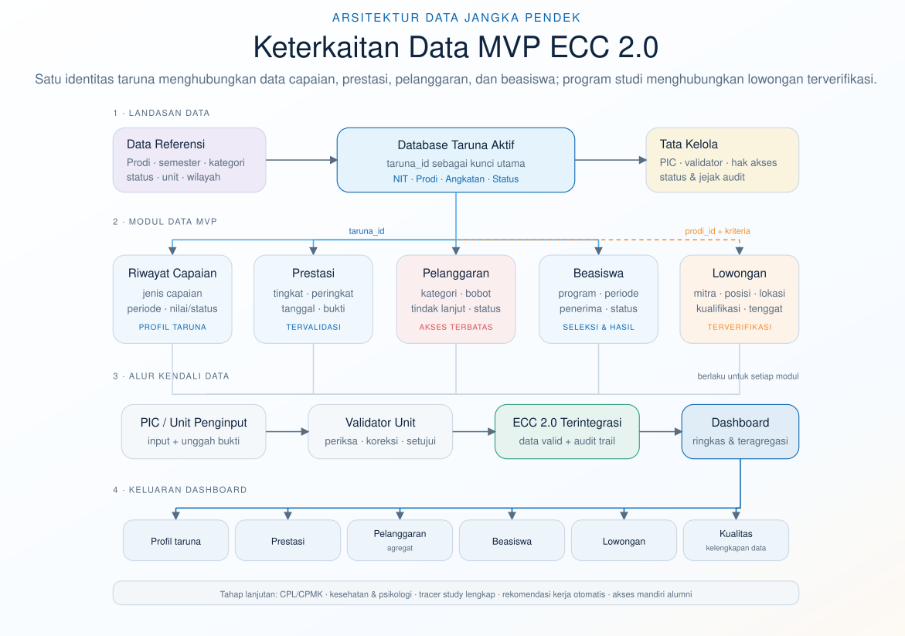
Struktur ini sudah cukup sebagai dasar untuk menyusun data dictionary, rancangan tabel basis data, template migrasi Excel, formulir input, hak akses, dan skenario UAT ECC 2.0.

